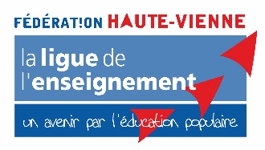
"Jouons la carte de la fraternité"

BULLETIN D’INSCRIPTION A RETOURNER

Ligue de l’Enseignement
Valérie ANZALRIC
Service éducation et culture
22, rue du lieutenant Ménieux
87000 Limoges
Tél. : 05 55 03 36 16 / 05 55 03 36 17
Courriel : culture@lde87.fr

Structure éducative (écoles, collèges, lycées, CLSH, associations…)

……………………………………………………………………………………………………….

Nom de la personne contact

…………………………………………………

Adresse

…………………………………………………………………………………………………………

…………………………………………………………………………………………………………

Tél. : ……………………………………

courriel :…………………………………………………

Souhaite participer à l’opération de lutte contre le racisme et les discriminations
« Jouons la carte de la fraternité » et recevoir les supports (cartes postales, affiches, dépliants) et le dossier pédagogique.

Nombre de jeunes, participant à l’action :…………

Ages des jeunes participants : ...........

L'animateur ou l'enseignant souhaite bénéficier de :

- Interventions de la Ligue de l’Enseignement OUI NON
sur la lutte contre les discriminations (tout public)

- Interventions de la Ligue des Droits de l’Homme : OUI NON

- l’exposition « la Terre est ma couleur » (6-14 ans) : OUI NON

- l’exposition de la Ligue des Droits de l’Homme (+ 15 ans) OUI NON

Merci de nous indiquer les semaines où vous voulez l’exposition et (ou) le jour de l’intervention :

……………………………………………………………………………………………………

